Kochane dzieci, w tym tygodniu pragniemy zapoznać Was z różnymi sposobami przygotowań do Świąt Wielkanocnych. Pokażemy Wam jak przygotować święconkę- koszyczek wielkanocny, opowiemy skąd wzięła się tradycja święcenia pokarmów, jakie pokarmy wkładamy do koszyczka wielkanocnego. Zapoznacie się z tradycją śmigusa-dyngusa, a także poznacie tradycyjne techniki wykonania jajek świątecznych (pisanki, kraszanki, jajka wyklejane). Zachęcamy Was także, do pomocy w przygotowaniach świątecznych oraz do aktywności artystycznej.
- Ciekawe, dlaczego... święta wielkanocne to czas radości
Wielkanoc obchodzimy w pierwszą niedzielę po pierwszej wiosennej pełni księżyca. Uważana jest ona za najstarsze i najważniejsze święto chrześcijańskie, stanowi bowiem upamiętnienie ważnego
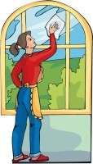
wydarzenia – zmartwychwstania Jezusa Chrystusa. Ze świętem tym wiąże się wiele ciekawych tradycji i zwyczajów.
Przygotowania do Świąt Wielkiejnocy rozpoczynamy krótko po pożegnaniu zimy. Nawet porządki poprzedzające okres świąteczny należą do tradycji. Sprzątanie ma symbolizować usuwanie pozostałości zimy, a także pozbywanie się z domu zła i chorób. Porządki sprzyjają więc ogólnemu dobremu samopoczuciu i kojarzą się z radosnym oczekiwaniem na nadchodzącą wiosnę.
Szczególnie wiele przyjemności sprawia ozdabianie jajek, które symbolizują nowe życie. Ugotowane na twardo jajka barwi się, maluje we wzory lub ozdabia na przeróżne sposoby. Tak powstają pisanki, które wkładamy do koszyka wraz z innymi produktami spożywczymi i zanosimy w Wielką Sobotę do poświęcenia. W koszyczku (zwanym święconką) nie powinno zabraknąć chleba, wędlin, drożdżowej babki, chrzanu, soli czy pieprzu. Dzieci chętnie wkładają tam także słodycze – cukrowego baranka lub zajączka z czekolady. Trzeba poskromić apetyt i przechować święconkę do dnia następnego, kiedy to dzielimy się nią na śniadanie z całą rodziną.
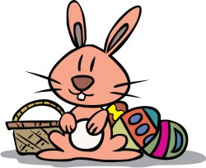
Dzieciom wiele radości sprawiają również wielkanocne prezenty od zajączka, lecz zwyczaj ten nie wszędzie jest rozpowszechniony. Przyniesione przez zajączka prezenty – słodycze i drobne upominki - ukryte są często w specjalnych jajach wielkanocnych.
Zapomnianymi tradycjami wielkanocnymi są: pogrzeb żuru i wieszanie śledzia. Zwyczaje te miały na celu pożegnanie potraw, które spożywane były przez okres Wielkiego Postu. Żur więc wylewano z garnków, a śledzie przybijano do drewna. Od tej pory można już było zajadać się smakołykami :).
Wciąż żywą tradycją jest lany poniedziałek, zwany inaczej śmigusem dyngusem, kiedy to polewamy się nawzajem wodą. Zwyczaj ten w przeszłości dotyczył oblewania przede wszystkim dziewcząt, ale dziś każdy może brać udział w tej zabawie. Panny zmoczone w tym dniu miały podobno zwiększone szanse na zamążpójście. Tradycja głosiła, że jeśli któraś z dziewcząt obrazi się za polanie wodą, wtedy długo nie będzie mogła znaleźć męża. Na szczęście można było się wykupić - zapłatę stanowiły pisanki, stąd każda panna starała się, żeby jej jajka były najpiękniej ozdobione. A jeśli w tym dniu chłopak wręczał pannie pisankę, znaczyło to, że dziewczyna bardzo mu się podoba.
Wszystkie powyższe tradycje sprawiają, że lubimy te święta i wraz z nadejściem wiosny każdy z nas wyczekuje na dopełnienie się ciekawych wielkanocnych zwyczajów.
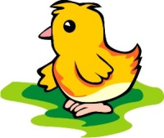

- Film edukacyjny: „Zdalna Kultura z Zamkiem Sieleckim- Tradycje Wielkanocne- wystawa dla dzieci” https://www.youtube.com/watch?v=pRPZDQY3h60&feature=youtu.be

Kilka informacji:
Do koszyczka wielkanocnego wkładamy:
baranka – symbol zmartwychwstałego Chrystusa,
jajka – symbol rodzącego się życia,
chrzan – symbol siły,
wędlinę – symbol płodności i dostatku,
sól – symbol oczyszczenia domostwa od złego oraz istota prawdy

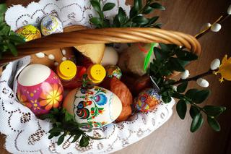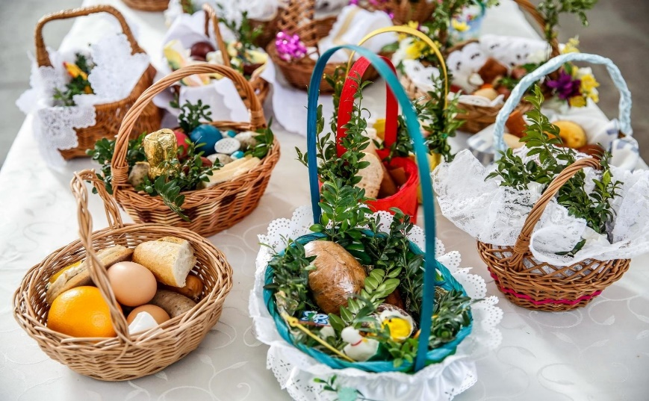

- Wiersz „Święconka”

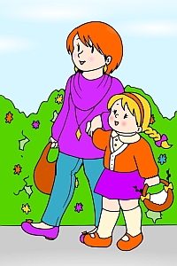
Wracam z mamą dziś z kościoła
i koszyczek dumnie niosę,
bo w koszyku ze święconką
same smakołyki - proszę!
Jest tu:
baranek cały z cukru,
babka, co lepi się od lukru,
biała kiełbasa, z masełkiem dzbanek,
sól, kromka chleba i pięć pisanek.
Są tutaj także kurczaczki z waty,
czekoladowy zając od taty.
Do dekoracji borówki, bazie -
są pod serwetką skryte na razie.
Co ze święconką w domu się stanie?
Zjemy ze smakiem ją na śniadanie.
- Praca plastyczna -Kartka wydzieranka
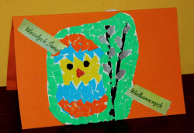
Potrzebne będą:
- pomarańczowa kartka z bloku technicznego formatu A4
- ścinki kolorowych papierów
- klej i nożyczki
Ścinki kolorowych papierów drzemy na małe kawałeczki i segregujemy kolorystycznie. Następnie na białej, dość twardej kartce szkicujemy ołówkiem świąteczny motyw i wyklejamy go przygotowanymi wcześniej ścinkami. Otrzymujemy w ten sposób mozaikę, którą naklejamy na pomarańczowej kartce formatu A4 (zgiętej wcześniej na pół). Z innej, starej kartki wycinamy napis „Wesołego Alleluja” lub przygotowujemy go samodzielnie. Naklejamy go na nasze dzieło – i kartka gotowa.
Kartka - Kolorowe pisanki
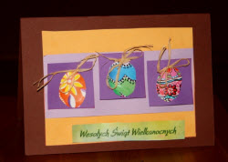
Potrzebne będą:
- brązowa kartka z bloku technicznego formatu A4
- kolorowy papier
- papier do pakowania prezentów z motywami wielkanocnymi
- kawałek gąbki kąpielowej lub kuchennej
- rafia lub inne tasiemki
- klej i nożyczki
Inspiracją do powstania kartki były ścinki papieru do pakowania prezentów z motywami kolorowych pisanek. Wycinamy trzy ozdobne pisanki (mogą to być również zajączki, kurczaczki lub inne motywy świąteczne) i naklejamy na trzy niewiele większe kwadraciki z kolorowego papieru. Następnie na każdym z kwadracików robimy dwie dziurki, przez które przewlekamy rafię i wiążemy ją na kokardkę. Na koniec każdy kwadracik naklejamy na zgiętej wcześniej na pół brązowej kartce, ale - aby uzyskać ciekawy efekt wypukłości - podklejamy je najpierw gąbką.
Kartka koszyczek
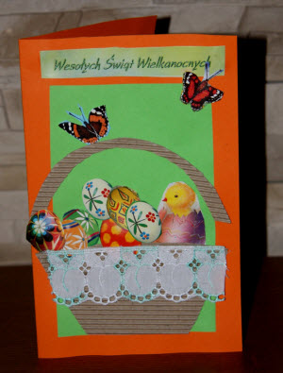
Potrzebne będą:
- pomarańczowa kartka z bloku technicznego formatu A4
- zielony papier
- stare kalendarze i kartki z motywami wielkanocnymi
- koronka, falbanka
- brązowa tektura falista
- klej i nożyczki
Pomarańczową kartkę formatu A4 zginamy na pół, na przedniej stronie naklejamy odpowiednio 2-3 cm mniejszy prostokąt z zielonego papieru. Na tak przygotowanej kartce naklejamy wycięty wcześniej z tektury falistej kształt koszyczka, którego brzeg ozdabiamy kawałkiem koronki lub falbanki (doklejamy ją klejem magic). Następnie wypełniamy koszyczek, doklejając kolorowe pisanki, kurczaczka, motylki i inne motywy wycięte ze starych kalendarzy i kartek świątecznych.

Kartka - Baranki
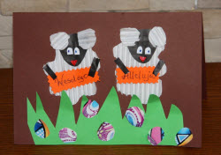
Potrzebne będą:
- brązowa kartka z bloku technicznego formatu A4
- zielona kartka z bloku technicznego
- biała tektura falista
- papier kolorowy - czarny
- kawałek sztywnej, pomarańczowej kartki
- wzorzysty papier
- klej i nożyczki
Brązową kartkę zginamy na pół. Następnie na dole naklejamy motyw trawy wycięty z zielonego kartonu. Przyklejamy tylko dolną część trawy tak, żeby górna swobodnie odstawała. Z falistej tekturki (ja wykorzystałam papier, którym wykłada się wnętrza bombonierki) wycinamy kształty owieczek. Każdej z nich doklejamy trójkątną główkę z czarnego papieru oraz kopytka. Rogi wycinamy również z tekturki oraz doklejamy oczy z papieru. Każda owieczka trzyma kawałeczek pomarańczowej kartki z bloku technicznego, na której napisane są słowa Wesołego Alleluja. Brzegi pomarańczowych prostokącików ucięte są falistymi nożyczkami. Dodatkowo trawkę możemy ozdobić rozsypanymi pisankami z wzorzystego papieru.
5. Pisanki, kraszanki – zdobimy jajka
Jednym ze zwyczajów wielkanocnych jest ozdabianie jajek ugotowanych na twardo. Zabarwione i pomalowane w różne wzory jajka nazywamy pisankami. Tradycją jest przygotowanie ich na dzień Wielkiej Soboty, kiedy to święcimy je w koszyczku. Jajka można ozdabiać na wiele sposobów, a praca ta przysparza naprawdę dużo radości.
Do tworzenia pisanek używamy przeróżnych technik. Tak naprawdę każdy pomysł jest dobry.
Przez gotowanie jajek w roślinnym wywarze otrzymujemy kraszanki. Kraszanki to jajka barwione na jeden kolor, uzależniony od składników, z którymi gotowane są jajka. Dzięki wrzuceniu łupin cebuli otrzymamy kolor brązowy (rudy). Można stworzyć odcień jaśniejszy lub ciemniejszy – używając mniejszej lub większej ilości skórek z cebuli. Możemy też uzyskać inne kolory:
- czarny (wykorzystujemy korę dębu, olchy lub łupiny orzecha włoskiego)
- żółtozłocisty (potrzebna będzie kora młodej jabłoni)
- fioletowy (do wody wrzucamy płatki kwiatu ciemnej malwy)
- różowy (łatwy do uzyskania za pomocą soku z buraka).
Możemy jajkom nadać dowolne kolory również za pomocą farbek. Farby rozpuszczamy w szklankach, do których dodajemy łyżkę octu. Do tak przygotowanych roztworów wrzucamy ugotowane jajka. Aby całości nadać intensywniejszy kolor, gotowe jaja można posmarować tłuszczem, na przykład odrobiną masła.
Dodatkowo - jeszcze przed zanurzeniem jajek w wywarze - można namalować na nich wzór roztopionym woskiem, a następnie miejsca te wyrysować ostrym narzędziem, na przykład igłą.
Można dla odmiany nanieść rysunek na skorupkę jajka w pierwszej kolejności, a dopiero później włożyć go do barwnika. W efekcie miejsca ze wzorkiem przyjmą ciemniejszy kolor.
Na zabarwionych jajkach spróbuj wyżłobić jakiś wzór, na przykład igłą. Otrzymasz jasny rysunek na kolorowym tle.
Jajka ozdabia się także przeróżnymi drobiazgami: okleja się je wełnami, błyszczącym papierem, tkaninami, wycinkami z papieru lub watą.
Świetną zabawą - zwłaszcza dla małych dzieci - będzie pomalowanie własnych rączek farbami, a następnie „upaćkanie” nimi jajek.
Pomysłowym sposobem jest również oklejanie pofarbowanych jajek kawałkami skorupek innych jajek.
Ozdabianie i malowanie jajek może się stać świetną zabawą, a jeśli do pracy włączy się cała rodzina, to na pewno pomysłów na pisanki nie zabraknie :).

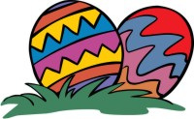
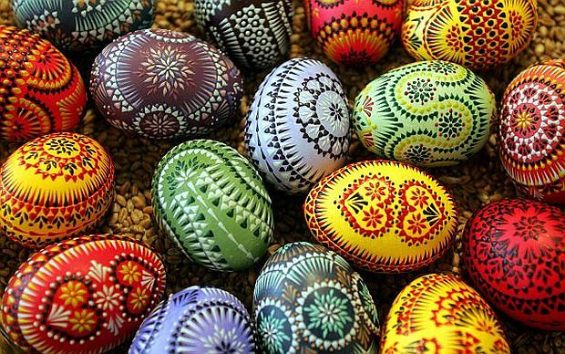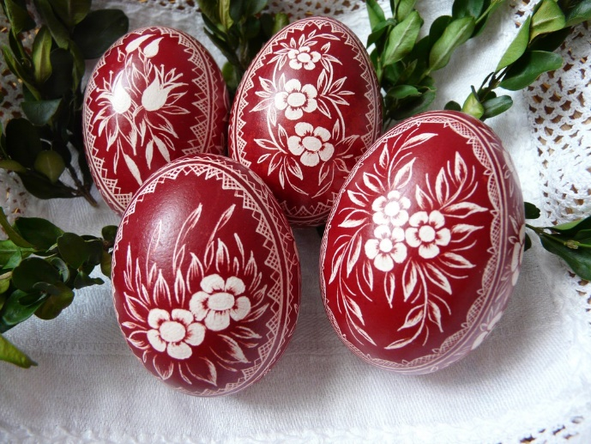
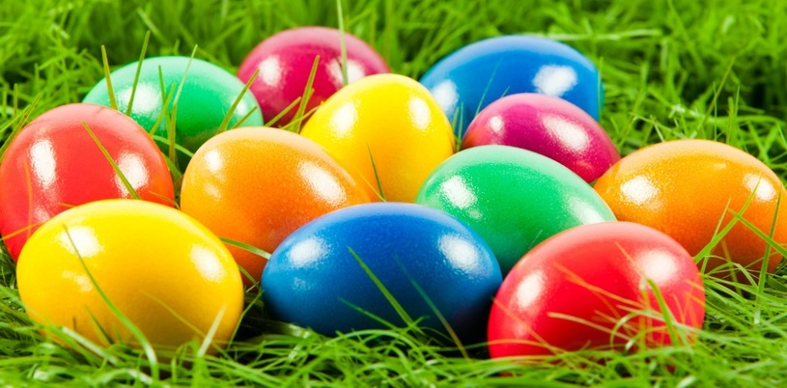

- Zagadki:
Wielkanocna zupa,
w niej kiełbaska pływa.
Jest tam też jajeczko,
żółte jak słoneczko ?

Co to za gałązka,
co kotków ma bez liku
i chociaż nie zamruczy –
miła jest w dotyku?

Leży w koszyczku
pięknie wystrojone,
malowane, pisane,
drapane lub kraszone.

Jeden taki dzień
w całym roku mamy,
że gdy nas obleją,
to się nie gniewamy.

- Kolorowanki wielkanocne:

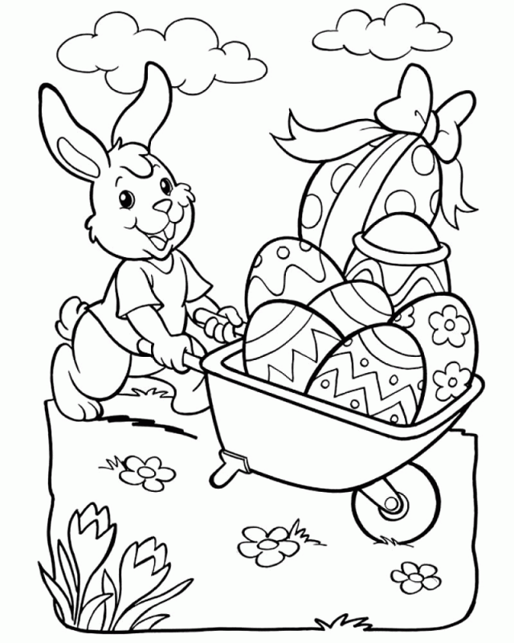
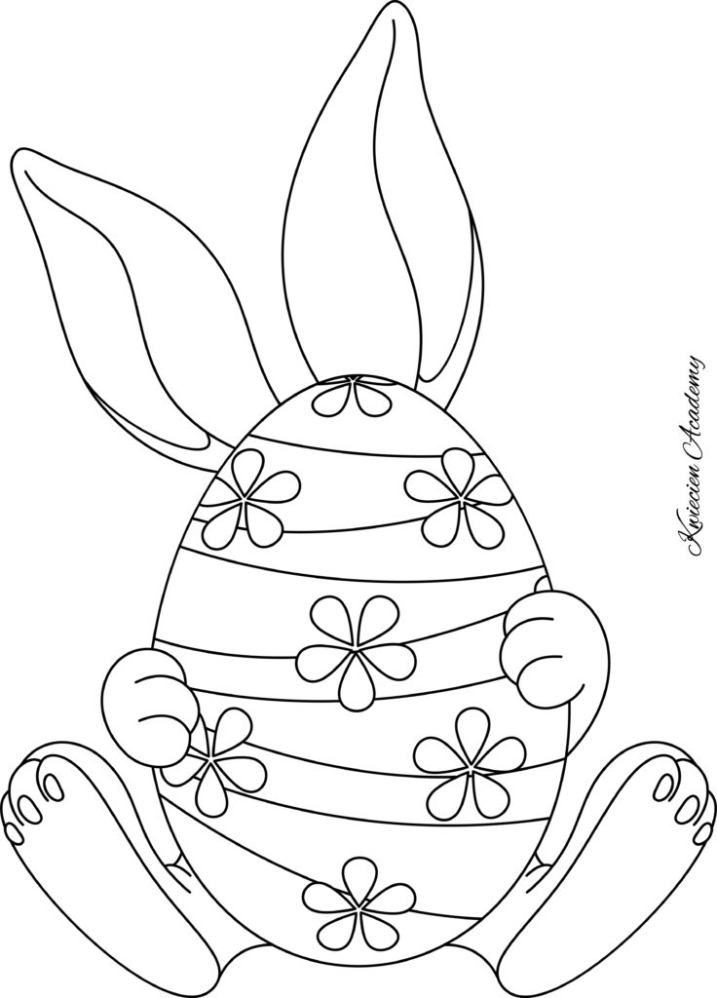

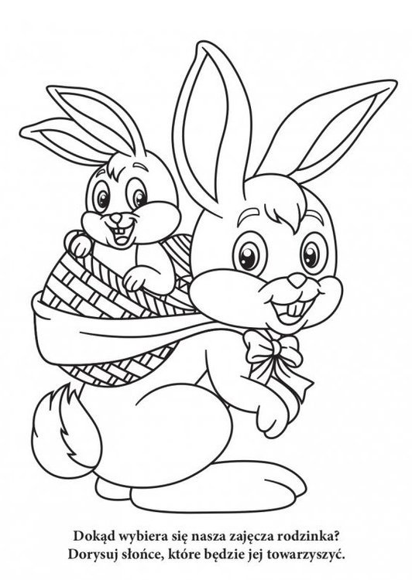

Życzę owocnej i udanej zabawy ;)
Marta Dudek

